Министерство науки и высшего образования РФ

ФГАОУ ВО Пермский национальный исследовательский

политехнический университет

Кафедра «Вычислительная математика, механика и биомеханика»

Отчет по лабораторной работе № 10

тема «Символы и строки»

по дисциплине «Информатика»

Выполнил: студент группы ИСТ-22-1б Васин М.А.

Проверил: ассистент каф. ВММБ Нетбай Г.В.

Пермь, 2023

**Содержание**

Задание 1 4

1.1. Постановка задачи 4

1.2. Решение задачи, код программы 4

1.3. Тестирование работы программы 5

Задание 2 5

2.1. Постановка задачи 5

2.2. Решение задачи, код программы 5

2.3. Тестирование работы программы 6

Задание 3 6

3.1. Постановка задачи 6

3.2 Решение задачи, код программы 6

3.3. Тестирование работы программы 7

Задание 4 7

4.1. Постановка задачи 7

4.2. Решение задачи, код программы 7

4.3. Тестирование работы программы 9

Задание 5 9

5.1. Постановка задачи 9

5.2. Решение задачи, код программы 9

5.3. Тестирование работы программы 10

Задание 6 10

6.1. Постановка задачи 10

6.2. Решение задачи, код программы 10

6.3. Тестирование работы программы 12

Задание 7 12

7.1. Постановка задачи 12

7.2.1 Решение задачи, код программы 12

7.3. Тестирование работы программы 13

Задание 8 13

8.1. Постановка задачи 13

8.2. Решение задачи, код программы 13

8.3. Тестирование работы программы 14

Задание 9 14

9.1. Постановка задачи 14

9.2. Решение задачи, код программы 14

9.3. Тестирование работы программы 14

Задание 10 14

10.1. Постановка задачи 14

10.2. Решение задачи, код программы 14

10.3. Тестирование работы программы 15

Задание 11 15

11.1. Постановка задачи 15

11.2. Решение задачи, код программы 15

11.3. Тестирование работы программы 16

Задание 12 16

12.1. Постановка задачи 16

12.2. Решение задачи, код программы 16

12.3. Тестирование работы программы 17

Задание 13 17

13.1. Постановка задачи 17

13.2. Решение задачи, код программы 17

13.3. Тестирование работы программы 18

Задание 14 18

14.1. Постановка задачи 18

14.2. Решение задачи, код программы 18

14.3. Тестирование работы программы 19

# Задание 1

## 1.1. Постановка задачи

Переделать программу задания 3 лабораторной работы 9. Массив данных записан в файл и считывается в программе для обработки. Результаты обработки массива согласно вопросам задания 3 лабораторной работы 9 записываются в конец файла построчно с заголовками расшифровывающими, что за данные представлены ниже.

## 1.2. Решение задачи, код программы

import java.io.*;  
public class z1 {  
 public static int A(String input){  
 int lat = 0;  
 for (int i = 0; i < input.length(); i++) {  
 char c = input.charAt(i);  
 if ((c >= 'a' && c <= 'z') || (c >= 'A' && c <= 'Z')) {  
 lat+=1;  
 }  
 }  
 return lat;  
 }  
 public static Boolean B(String stroka, String posled){  
 if (stroka.contains(posled)){  
 return true;  
 }  
 return false;  
 }  
 public static Boolean C(String stroka){  
 int Kol_Zap = 0;  
 for (int i = 0; i < stroka.length(); i++) {  
 char c = stroka.charAt(i);  
 if (stroka.contains(",")) {  
 Kol_Zap+=1;  
 }  
 }  
 if ( Kol_Zap>=2){  
 return true;  
 }  
 return false;  
 }  
 public static Boolean D(String stroka){  
 if (stroka.contains("во") | stroka.contains("ов") ){  
 return true;  
 }  
 return false;  
 }  
 public static Boolean E(String input){  
  
 for (int i = 0; i < input.length()-3; i++) {  
 char a = input.charAt(i+2);  
 char b = input.charAt(i+1);  
 char c = input.charAt(i);  
 if ((b == a) || (c == b)) {  
 return true;  
 }  
 }  
 return false;  
 }  
 public static boolean f(String stroka){  
 for( int i = 2; i<stroka.length()-2; i++){  
 char a = stroka.charAt(i);  
 char b = stroka.charAt(i+1);  
 if((Character.*isLowerCase*(a) && Character.*isUpperCase*(b))||(Character.*isLowerCase*(b) && Character.*isUpperCase*(a))){  
 for(int j=i+1; j< stroka.length()-1; j++){  
 char c = stroka.charAt(j);  
 char d = stroka.charAt(j+1);  
 if((c=='0' && d=='0')){  
 return true;  
 }  
 }  
 }  
 }  
 return false;  
 }  
 public static void main(String[] args) throws IOException {  
 File file= new File("C:\\Users\\Мишка\\Desktop\\z1.txt");  
 BufferedReader fread = new BufferedReader(new FileReader(file));  
 FileWriter fwrite = new FileWriter(file,true);  
 String str = fread.readLine();  
 String str1 = fread.readLine();  
 fwrite.write("\n\nВЫВОД\nКоличество латинских букв = " + *A*(str)+"\n");  
 if (*B*(str,str1)){  
 fwrite.write("Данная последовательность " + str1 + "' входит в строку\n");  
 }  
 else {  
 fwrite.write("Данная последовательность " + str1 + "' не входит в строку\n");  
 }  
 if (*C*(str)){  
 fwrite.write("Колличество запятых в строке две и более\n");  
 }  
 else {  
 fwrite.write("Запятых нет или меньше двух\n");  
 }  
 if (*D*(str)){  
 fwrite.write("Последовательности <во> или <ов> есть в строке\n");  
 }  
 else {  
 fwrite.write("Последовательностей <во> или <ов> нет в строке\n");  
 }  
 if (*E*(str)){  
 fwrite.write("В строке есть одинаковые рядом стоящие символы\n");  
 }  
 else {  
 fwrite.write("В строке нет одинаковых рядом стоящих символов\n");  
 }  
 if(*f*(str)){  
 fwrite.write("Строка удовлетворяет условию е из задания\n");  
 }  
 else {  
 fwrite.write("Строка не удовлетворяет условию е из задания\n");  
 }  
 fwrite.close(); fread.close();  
 }  
  
}

## 1.3. Тестирование работы программы

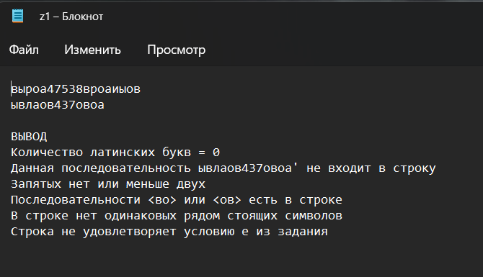

# Задание 2

## 2.1. Постановка задачи

Записать в файл таблицу из задания 7 лабораторной работы 6. Если в таблице присутствуют дробные ответы, то вывести данные в формате 4 знака после запятой.

## 2.2. Решение задачи, код программы

import java.io.File;  
import java.io.FileWriter;  
import java.io.IOException;  
public class z2 {  
 public static void main(String[] args) throws IOException {  
 File file = new File("C:\\Users\\Мишка\\Desktop\\z2.txt");  
 FileWriter fwrite = new FileWriter(file);  
 fwrite.write("\t\t\t\t\t\t\tТаблица умножения\n");  
 int s=0;  
 for (int i = 1; i < 10; i++) {  
 for (int j = 1; j < 10; j++) {  
 s = i * j;  
 fwrite.write(i + " * " + j + " = " + s + "\t");  
 }  
 fwrite.write("\n");  
 }  
 fwrite.close();  
 }  
}

## 2.3. Тестирование работы программы

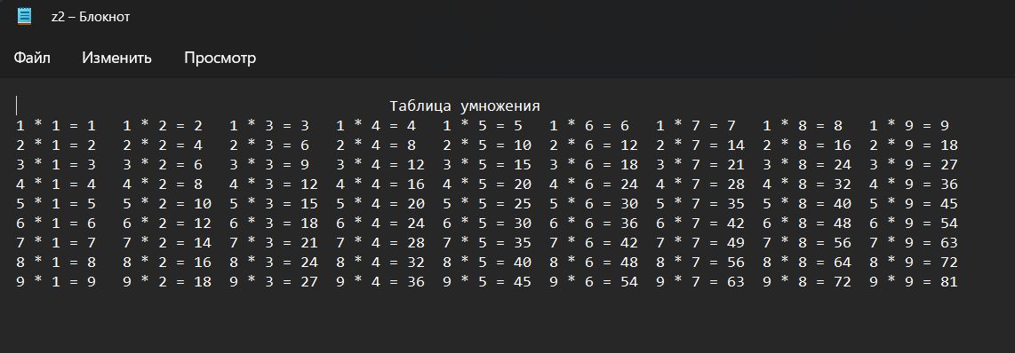

# Задание 3

## 3.1. Постановка задачи

Напечатать все слова из текстового файла, состоящие только из маленьких латинских букв

## 3.2 Решение задачи, код программы

import java.io.*;  
import java.util.regex.Matcher;  
import java.util.regex.Pattern;  
public class z3 {  
 public static void main(String[] args) throws IOException{  
 File file = new File("C:\\Users\\Мишка\\Desktop\\z1.txt");  
 BufferedReader fread = new BufferedReader(new FileReader(file));  
 FileWriter fwrite = new FileWriter(file,true);  
 Pattern pattern = Pattern.*compile*("[a-z]+");  
 String [] line = fread.readLine().split("\\s+");  
 fwrite.write("\n\nВЫВОД\n");  
 for (int i=0;i<line.length;i++){  
 Matcher mat = pattern.matcher(line[i]);  
 if (mat.find()){  
 fwrite.write(line[i]+"\s");  
 }  
 }  
 fwrite.close();  
 }  
}

## 3.3. Тестирование работы программы

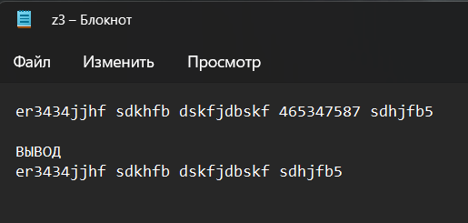

# Задание 4

## 4.1. Постановка задачи

Выделить в текстовом файле все слова, разделенные символами-разделителями «_.,;:\n\t!?», и все слова, в которых гласных русских букв меньше чем согласных букв, построчно записать в другой текстовый файл.

## 4.2. Решение задачи, код программы

import java.util.ArrayList;  
import java.io.*;  
public class z4 {  
 public static void main(String[] args) throws IOException {  
 File inputFile = new File("C:\\Users\\Мишка\\Desktop\\z4.txt");  
 ArrayList<String> words = new ArrayList<>();  
 try (BufferedReader reader = new BufferedReader(new FileReader(inputFile))) {  
 String line;  
 while ((line = reader.readLine()) != null) {  
 String[] lineWords = line.split("[_.,;:\\n\\t!?]");  
 for (String word : lineWords) {  
 if (*isBalanced*(word)) {  
 words.add(word);  
 }  
 }  
 }  
 }  
 File outputFile = new File("C:\\Users\\Мишка\\Desktop\\z4_1.txt");  
 try (PrintWriter writer = new PrintWriter(outputFile)) {  
 for (String word : words) {  
 writer.println(word);  
 }  
 }  
 }  
 public static boolean isBalanced(String word) {  
 int numglas = 0;  
 int numsoglas = 0;  
 String glasnie = "аеёиоуыэюяАЕЁИОУЫЭЮЯ";  
 String soglasnie = "бвгджзйклмнпрстфхцчшщъьБВГДЖЗЙКЛМНПРСТФХЦЧШЩЪЬ";  
 for (char c : word.toCharArray()) {  
 if (glasnie.indexOf(c) != -1) {  
 numglas++;  
 } else if (soglasnie.indexOf(c) != -1) {  
 numsoglas++;  
 }  
 }  
  
 return numglas < numsoglas;  
 }  
}

## 4.3. Тестирование работы программы

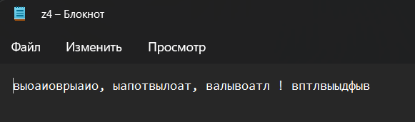

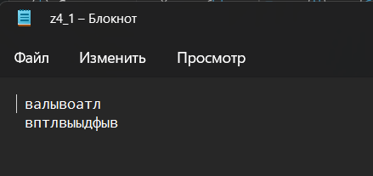

# Задание 5

## 5.1. Постановка задачи

Дано два файла с предложениями. Дописать в конец второго файла предложения из первого файла, в которых есть слова, которые пишутся через дефис.

## 5.2. Решение задачи, код программы

import java.io.*;  
public class z5 {  
 public static void main(String[] args) throws IOException {  
 File file = new File("C:\\Users\\Мишка\\Desktop\\z5_1.txt");  
 File file2 = new File("C:\\Users\\Мишка\\Desktop\\z5_2.txt");  
 BufferedReader fread = new BufferedReader(new FileReader(file));  
 FileWriter fwrite = new FileWriter(file2, true);  
 StringBuilder line = new StringBuilder();  
 while (fread.ready()) {  
 line.append(fread.readLine());  
 }  
 String[] predlozhenie = String.*valueOf*(line).split("\\.");  
 for (int i = 0; i < predlozhenie.length; i++) {  
 String pred1 = predlozhenie[i];  
 String[] slovo = predlozhenie[i].split("\\s+");  
 for (int j = 0; j < slovo.length; j++) {  
 if (slovo[j].length() >= 2) {  
 if (slovo[j].contains("-")) {  
 fwrite.write(slovo[j] + ".");  
 }  
 }  
 }  
 }  
 fwrite.close();  
 }  
}

## 5.3. Тестирование работы программы

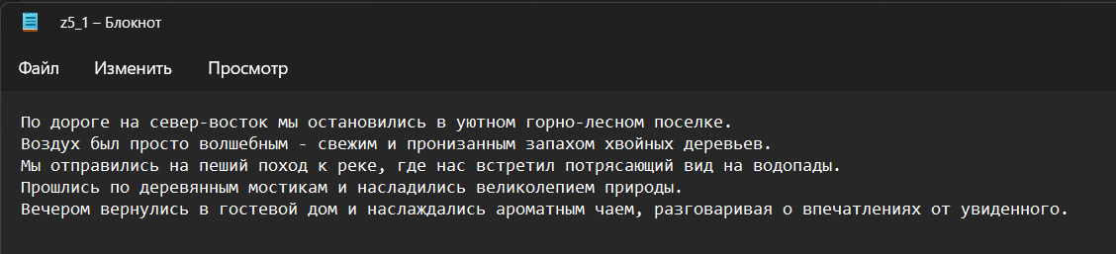

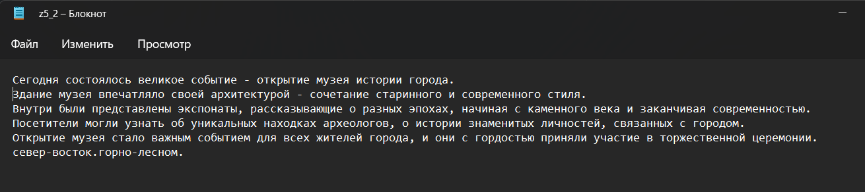

# Задание 6

## 6.1. Постановка задачи

Входной файл содержит сведения о волейболистах пермского края: ФИО, клуб за который выступает, с какого года, результативность в очках, цена контракта. Подсчитать количество волейболистов по клубам и их общую результативность в очках, дописать ответы построчно в конец файла.

## 6.2. Решение задачи, код программы

import java.io.BufferedReader;  
import java.io.BufferedWriter;  
import java.io.FileReader;  
import java.io.FileWriter;  
import java.io.IOException;  
import java.util.HashMap;  
import java.util.Map;  
public class z6 {  
 public static void main(String[] args) {  
 String inputFile = "C:\\Users\\Мишка\\Desktop\\z6.txt";  
 String outputFile = "C:\\Users\\Мишка\\Desktop\\z6_1.txt";  
 try {  
 BufferedReader reader = new BufferedReader(new FileReader(inputFile));  
 BufferedWriter writer = new BufferedWriter(new FileWriter(outputFile, true));  
 String line;  
 Map<String, Integer> clubCountMap = new HashMap<>();  
 int totalPoints = 0;  
 while ((line = reader.readLine()) != null) {  
 String[] data = line.split(";");  
 if (data.length >= 2) {  
 String club = data[1];  
 int points = Integer.*parseInt*(data[3]);  
 clubCountMap.put(club, clubCountMap.getOrDefault(club, 0) + 1);  
 totalPoints += points;  
 }  
 }  
 reader.close();  
 writer.newLine();  
 writer.write("Количество волейболистов по клубам:");  
 writer.newLine();  
 for (Map.Entry<String, Integer> entry : clubCountMap.entrySet()) {  
 String club = entry.getKey();  
 int count = entry.getValue();  
 writer.write(club + ": " + count);  
 writer.newLine();  
 }  
 writer.write("Общая результативность в очках: " + totalPoints);  
 writer.newLine();  
 writer.close();  
 } catch (IOException e) {  
 e.printStackTrace();  
 }  
 }  
}

## 6.3. Тестирование работы программы

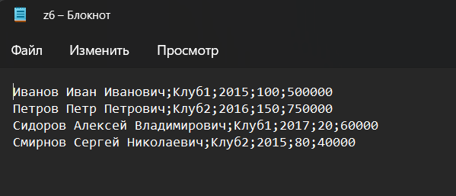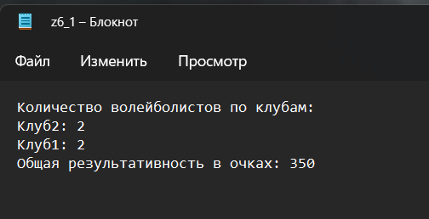

# Задание 7

## 7.1. Постановка задачи

Записать в файл значения функции f(x) из задания 3 лабораторной работы 5 для всего диапазона переменной в виде: значение x; значение f(x). В начале файла должна быть указана постановка задачи, т.е. диапазон аргумента и вид функции (запись на языке java). Перед выводом цифровых значений должен быть сделан заголовок о том, в каком порядке идет вывод.

## 7.2.1 Решение задачи, код программы

import java.io.*;  
import java.text.DecimalFormat;  
public class z7 {  
 public static void main(String[] args) throws IOException {  
 File file =new File("C:\\Users\\Мишка\\Desktop\\z7.txt");  
 FileWriter fwrite = new FileWriter(file);  
 DecimalFormat decimalFormat =new DecimalFormat("#.#");  
 fwrite.write("Постановка задачи\n" +  
 "если (x < -2): y = EXP + PI * x\n" +  
 "если (x > -2 & x < 2): y = cos(sin(x))\n" +  
 "если (x > 2): y = EXP^cos(sin(cos(x)))\n" +  
 " иначе: y= EXP\n");  
 fwrite.write("Вывод от -4 до 4\t");  
 for (double x = -4;x<=4;x+=1){  
 if (x < -2) fwrite.write("f("+x+") = "+decimalFormat.format(*Q*(x))+"\t");  
 if (x > -2 & x < 2) fwrite.write("f("+x+") = "+decimalFormat.format(*R*(x))+"\t");  
 if (x > 2) fwrite.write("f("+x+") = "+decimalFormat.format(*T*(x))+"\t");  
 else fwrite.write("f("+x+") = "+decimalFormat.format(Math.*E*)+"\t");  
 }  
 fwrite.close();  
 }  
 public static double Q(double x) {  
 double a1;  
 a1 = Math.*E* + Math.*PI* * x;  
 return a1;  
 }  
 public static double R(double x) {  
 double a2;  
 a2 = Math.*cos*(Math.*sin*(x));  
 return a2;  
 }  
 public static double T(double x) {  
 double a3;  
 a3 = Math.*pow*(Math.*E*, Math.*cos*(Math.*sin*(Math.*cos*(x))));  
 return a3;  
 }  
}

## 7.3. Тестирование работы программы

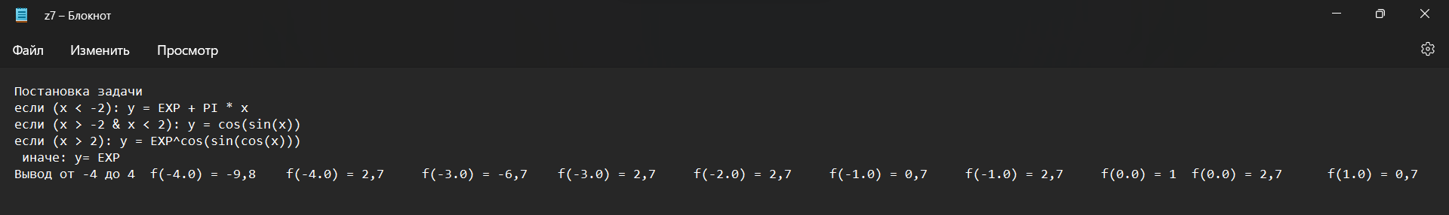

# Задание 8

## 8.1. Постановка задачи

Составить файл постановки и решения задачи для попадания точки в область лабораторная работа 5 задание 5.

Структура файла: постановка задачи; массив точек для проверки; стилизованный ответ.

Постановка задачи (для каждой фигуры, с заголовком о номере фигуры): уравнение кривой с порядковым номером, отрезок на котором она определена.

Массив точек для проверки: номер точки, координата x; координата y.

Стилизованный ответ: номер точки, ответ о попадании точки в область, на границу или о том, что точка не попала.

## 8.2. Решение задачи, код программы

import java.io.*;  
import static java.lang.Math.*;  
public class z8 {  
 public static String hit(double x, double y) {  
 if (((x > -5) && (x < -4) && (y < x + 4) && (y > -x - 6)) ||  
 ((x > -4) && (x < -3) && (y < x + 4) && (y > 2 * x + 6)) ||  
 ((x > -3) && (x < -2) && (y < *sqrt*(4 - *pow*(x + 1, 2)) + 1) && (y > -2 * x - 6)) ||  
 ((x > -2) && (x < -1) && (y < *sqrt*(4 - *pow*(x + 1, 2)) + 1) && (y > x)) ||  
 ((x > -1) && (x < 0) && ((y < 2.0 / 3 * x + 11.0 / 3) && (y > 5.0 / 3 * x + 5.0 / 3) ||  
 (y < x + 1 && (*pow*(x + 1, 2) + *pow*(y - 1, 2) < 4))))) {  
 return "Точка попала в область первой фигуры\n";  
 }  
 else if (((x > 0) && (x < 1) && (y < 0.5 * x - 5) && (y > 0.25 * x - 5)) ||  
 ((x > 1) && (x < 2) && (y < 0.5 * x - 5) && (y > 0.25 * x - 5)) ||  
 ((x > 2) && (x < 3) && ((y < -x + 1) && (Math.*pow*(x - 4, 2) + Math.*pow*(y + 1, 2) <= 4) || (y < 0.5 * x - 5) && (y > 0.25 * x - 5))) ||  
 ((x > 3) && (x < 4) && ((y < x - 5) && (Math.*pow*(x - 4, 2) + Math.*pow*(y + 1, 2) <= 4) || (y < 0.5 * x - 5) && (y > 0.25 * x - 5))) ||  
 ((x > 4) && (x < 5) && ((Math.*pow*(x - 4, 2) + Math.*pow*(y + 1, 2) < 4) && (y > -x + 5) || (y < 0 && y >= -2) || (y < -3 * x + 10) && (y > -x))) ||  
 ((x > 5) && (x < 6) && (Math.*pow*(x - 4, 2) + Math.*pow*(y + 1, 2) < 4) && (y > -2)) ||  
 ((x > 6) && (x < 7) && (y < -x + 5) && (y > -2))) {  
 return "Точка попала в область второй фигуры\n";  
 }  
 else if (((x >= -5) && (x <= -4) && (y <= x + 4) && (y >= -x - 6)) ||  
 ((x >= -4) && (x <= -3) && (y <= x + 4) && (y >= 2 * x + 6)) ||  
 ((x >= -3) && (x <= -2) && (y <= Math.*sqrt*(4 - Math.*pow*(x + 1, 2)) + 1) && (y >= -2 * x - 6)) ||  
 ((x >= -2) && (x <= -1) && (y <= Math.*sqrt*(4 - Math.*pow*(x + 1, 2)) + 1) && (y >= x)) ||  
 ((x >= -1) && (x <= 0) && ((y <= 2.0 / 3 * x + 11.0 / 3) && (y >= 5.0 / 3 * x + 5.0 / 3) ||  
 (y <= x + 1 && (Math.*pow*(x + 1, 2) + Math.*pow*(y - 1, 2) <= 4)))) ||  
 ((x >= 1) && (x <= 2) && ((y <= 2.0 / 3 * x + 11.0 / 3) && (y >= 5.0 / 3 * x + 5.0 / 3) ||  
 (y <= x + 1 && y >= 1.0 / 3 * x + 2.0 / 3))) ||  
 ((x >= 2) && (x <= 3) && (y <= x + 1 && y >= 1.0 / 3 * x + 2.0 / 3)) ||  
 ((x >= 3) && (x <= 4) && (y <= x + 1 && y >= 1.0 / 3 * x + 2.0 / 3)) ||  
 ((x >= 4) && (x <= 5) && (y <= -1.0 / 2 * x + 7 && y >= x - 2)) ||  
 ((x >= 5) && (x <= 6) && (y <= -1.0 / 2 * x + 7 && y >= x - 2))) {  
 return "Точка попала на границу первой фигуры";  
 }  
 else if (((x >= 0) && (x <= 1) && (y <= 0.5 * x - 5) && (y >= 0.25 * x - 5)) ||  
 ((x >= 1) && (x <= 2) && (y <= 0.5 * x - 5) && (y >= 0.25 * x - 5)) ||  
 ((x >= 2) && (x <= 3) && ((y <= -x + 1) && (Math.*pow*(x - 4, 2) + Math.*pow*(y + 1, 2) <= 4) || (y <= 0.5 * x - 5) && (y >= 0.25 * x - 5))) ||  
 ((x >= 3) && (x <= 4) && ((y <= x - 5) && (Math.*pow*(x - 4, 2) + Math.*pow*(y + 1, 2) <= 4) || (y <= 0.5 * x - 5) && (y >= 0.25 * x - 5))) ||  
 ((x >= 4) && (x <= 5) && ((Math.*pow*(x - 4, 2) + Math.*pow*(y + 1, 2) <= 4) && (y >= -x + 5) || (y <= 0 && y >= -2) || (y <= -3 * x + 10) && (y >= -x))) ||  
 ((x >= 5) && (x <= 6) && (Math.*pow*(x - 4, 2) + Math.*pow*(y + 1, 2) <= 4) && (y >= -2)) ||  
 ((x >= 6) && (x <= 7) && (y <= -x + 5) && (y >= -2))) {  
 return "Точка попала на границу второй фигуры";  
 }  
 else {  
 return "Точка никуда не попала";  
 }  
 }  
 public static void main(String[] args) throws IOException {  
 File file1 = new File("C:\\Users\\Мишка\\Desktop\\z8.txt");  
 FileWriter fwr = new FileWriter(file1, true);  
 fwr.write("Постановка задачи\n\nПервая фигура\nx [-9;4]\n" +  
 "\nВторая фигура\nx[-;-]\n" +  
 "Точки для проверки\n\n№1 (0;2); №2 (6;6); №3 (-3;-2); №4 (6;4); №5 (3;-2)\n\nВЫВОД ДАННЫХ\n\n");  
 fwr.write("Для точки №1\n");  
 fwr.write(*hit*(0, 2)+"\n\n");  
 fwr.write("Для точки №2\n");  
 fwr.write(*hit*(6, 6)+"\n\n");  
 fwr.write("Для точки №3\n");  
 fwr.write(*hit*(-3, -2)+"\n\n");  
 fwr.write("Для точки №4\n");  
 fwr.write(*hit*(6, 4)+"\n\n");  
 fwr.write("Для точки №5\n");  
 fwr.write(*hit*(3, -2));  
 fwr.flush();  
 fwr.close();  
 }  
}

## 8.3. Тестирование работы программы

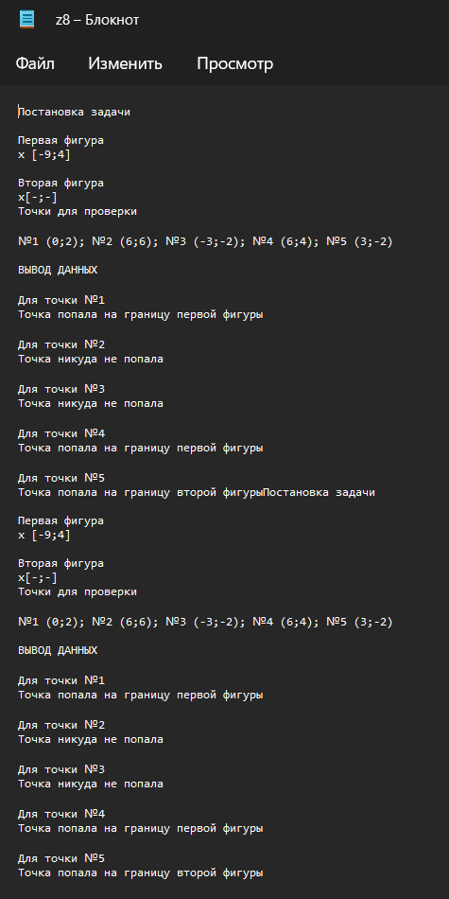

# Задание 9

## 9.1. Постановка задачи

Создать файл с данными по структурированному вводу данных согласно постановке задачи 6 лабораторной работы 9. Изменить программу задания 6 лабораторной работы 9 с анализом данных по тем же критериям из файла. Ответы построчно дописать в исходный файл.

## 9.2. Решение задачи, код программы

import java.io.*;  
public class z9{  
 public static void main(String[] args) throws IOException {  
 File file = new File("C:\\Users\\Мишка\\Desktop\\z9.txt");  
 BufferedReader fread = new BufferedReader(new FileReader(file));  
 BufferedWriter fwrite = new BufferedWriter(new FileWriter(file,true));  
 int abc=0;  
 while (fread.ready()){  
 fread.readLine();  
 abc++;  
 }  
 fread.close();  
 int i =0;  
 String[][] room = new String[abc][15];  
 BufferedReader fread1 = new BufferedReader(new FileReader(file));  
 while (i!=abc-1) {  
 String[] clasi = fread1.readLine().split(",");  
 int c = 0;  
 room[i][0] = clasi[c++];  
 room[i][1] = clasi[c++];  
 room[i][2] = clasi[c++];  
 room[i][3] = clasi[c++];  
 room[i][4] = clasi[c++];  
 room[i][5] = clasi[c++];  
 room[i][6] = clasi[c++];  
 room[i][7] = clasi[c++];  
 room[i][8] = clasi[c++];  
 room[i][9] = clasi[c++];  
 room[i][10] = clasi[c++];  
 if (room[i][10].equalsIgnoreCase("да")) {  
 room[i][11] = clasi[c++];  
 } else {  
 room[i][11] = "0";  
 }  
 room[i][12] = clasi[c++];  
 room[i][13] = clasi[c++];  
 room[i][14] = clasi[c++];  
 i++;  
 }  
 int ShetZifr = 0;  
 for (int k = 0; k < abc; k++) {  
 boolean isOnlyDigits = true;  
 for (int j = 0; j < room[k][1].length() && isOnlyDigits; j++) {  
 if (!Character.*isDigit*(room[k][1].charAt(j))) {  
 isOnlyDigits = false;  
 }  
 }  
 if (isOnlyDigits) {  
 ShetZifr += 0;  
 }  
 }  
 int ScetKlinpoL = 0;  
 int ScetKlinpoZn = 0;  
 int ScetKlinpoAMZ = 0;  
 int ScetKlinpoHTZ = 0;  
 for (int k = 0; k < abc; k++) {  
 if (room[k][4].*valueOf*(k).charAt(0) > 2) {  
 switch (room[k][0]) {  
 case "Лененский":  
 ScetKlinpoL += 1;  
 break;  
 case "Центральный":  
 ScetKlinpoZn += 1;  
 break;  
 case "Чмз":  
 ScetKlinpoAMZ += 1;  
 break;  
 case "Чтз":  
 ScetKlinpoHTZ += 1;  
 break;  
 }  
 }  
 }  
 int KL = 0;  
 for (int k = 0; k < abc; k++) {  
 if ((room[k][3].*valueOf*(k).charAt(0) / 100 * 30 > room[k][5].*valueOf*(i).charAt(0)) && room[k][6].*valueOf*(k).charAt(0) > 100) {  
 KL += 1;  
 }  
 }  
 System.*out*.println("Количество клиник повышение прошли более 30 % врачей и более 100 пациентов " + KL);  
 int Kw = 0;  
 for (int k = 0; k < abc; k++) {  
 if ((room[k][14].*valueOf*(k).charAt(0) > 5000000)) {  
 if (room[k][9] == "есть") {  
 Kw += 1;  
 }  
 }  
 }  
 fwrite.write("Количество клиник с номером \n" + ShetZifr);  
 fwrite.write("Количество клиник по Центральному р-ну \n" + ScetKlinpoZn);  
 fwrite.write("Количество клиник по Индустриальному р-ну \n" + ScetKlinpoHTZ);  
 fwrite.write("Количество клиник по Мотовилихинском р-ну \n" + ScetKlinpoAMZ);  
 fwrite.write("Количество клиник по Ленинскому р-ну \n" + ScetKlinpoL);  
 fwrite.write("Количество клиник есть рентген и общая стоимость оборудования более 5000000 \n" + Kw);  
 fwrite.close();  
 }  
}

## 9.3. Тестирование работы программы

Не работает

# Задание 10

## 10.1. Постановка задачи

На основе программы задания 5 лабораторной работы 6 организовать запись в файл данных о результатах нахождения функции по ряду Маклорена.

Примерный вид файла ответов:

Функция f(x) = … для x = … равняется …

Результаты определения значений функции f(x) = … с помощью ряда Маклорена

Погрешность итерационной процедуры …

Значение функции по Маклорену Погрешность, % Число итераций

10 4 1

## 10.2. Решение задачи, код программы

import static java.lang.Math.*;  
import java.io.*;  
import java.util.Scanner;  
public class z10 {  
 static Scanner *scan* = new Scanner(System.*in*);  
 public static void main(String[] args) throws IOException {  
 double x, er, xz, reazlt, output, sum=0;  
 int step;  
 long fac;  
 File file= new File("C:\\Users\\Мишка\\Desktop\\z10.txt");  
 FileOutputStream file_Out_Str = new FileOutputStream(file);  
 OutputStreamWriter fWr = new OutputStreamWriter(file_Out_Str);  
 BufferedWriter file_BW = new BufferedWriter(fWr);  
 System.*out*.print("Введите x: ");  
 x=*scan*.nextDouble();  
 while (x>=1){  
 System.*out*.print("x не должен быть больше или равен 1, повторите ввод: ");  
 x=*scan*.nextDouble();  
 }  
 System.*out*.print("Введите отрицательную степень погрешности (от -2 до -4): ");  
 step=*scan*.nextInt();  
 while (step<-4 || step>-2){  
 System.*out*.print("Вы ввели неправильную степень, повторите ввод: ");  
 step=*scan*.nextInt();  
 }  
 er=*pow*(10,step);  
 xz=*pow*(*sin*(x),3);  
 for (int i=1; i<=99;i++) {  
 fac = 2 * i;  
 for (long j = (fac - 1); j > 1; j--) {  
 fac = fac * j;  
 }  
 reazlt=*pow*(-1,i+1)*((*pow*(2,2*i-1)\**pow*(x,2*i))/fac);  
 sum=sum+reazlt;  
 if (*abs*(xz-sum)<er){  
 output=xz-sum;  
 file_BW.write("Функция f(x)=sin^3(x) для х="+x+" равняется "+xz);  
 file_BW.write("\nРезультаты определения значений функции f(x)= pow(-1,i+1)*((pow(2,2*i-1)*pow(x,2*i))/fac) с помощью ряда Маклорена");  
 file_BW.write("\nПогрешность итерационной процедуры "+er);  
 file_BW.write("\nЗначение функции по Маклорену\t\t Погрешность, %\t\t Число итераций");  
 file_BW.write("\n\t"+sum+"\t\t"+output+"\t\t"+i);  
 break;  
 }  
 }  
 file_BW.close();  
 }  
}

## 10.3. Тестирование работы программы

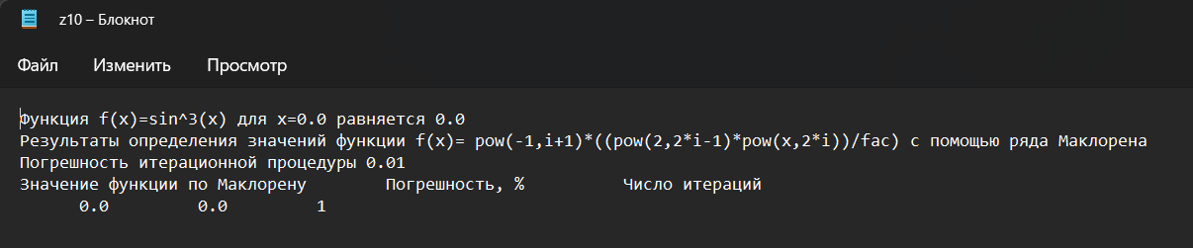

# Задание 11

## 11.1. Постановка задачи

Организовать запись данных о поверхности из лабораторной работы по диаграмма из УИР в файл. Файл содержит шапку о содержимом: формула поверхности, интервалы определения по координатам x и y.

Запись выполнить в определенном формате с понятными заголовками: массив координат x, массив координат y, матрица значений поверхности (z).

## 11.2. Решение задачи, код программы

import java.io.*;  
import java.text.DecimalFormat;  
import static java.lang.Math.*;  
public class z11 {  
 public static void main(String[] args) throws IOException {  
 File file = new File("C:\\Users\\Мишка\\Desktop\\z11.txt");  
 BufferedWriter fwrite = new BufferedWriter(new FileWriter(file));  
 fwrite.write("Функция z = cos(sin(x)+y)\n" +  
 "(x >= 0 && x <= 6 && x += 0.1) && (y >= 0 && y <= 5 && y += 0.2)\n\nВывод\n");  
 DecimalFormat dec = new DecimalFormat("####.#");  
 DecimalFormat dec1 = new DecimalFormat("#.#");  
 for (double x = 0;x<=6;x+=0.1){  
 fwrite.write(dec1.format(x)+"\t");  
 for (double y = 0;y<=5;y+=0.2){  
 double z = *cos*(*sin*(x)+y);  
 fwrite.write(dec.format(z)+"\t");  
 }  
 fwrite.write("\n");  
 }  
 fwrite.write("\n\nX/Y\t");  
 for (double y = 0;y<=5;y+=0.2){  
 fwrite.write(dec1.format(y)+"\t");  
 }  
 fwrite.close();  
 }  
}

## 11.3. Тестирование работы программы

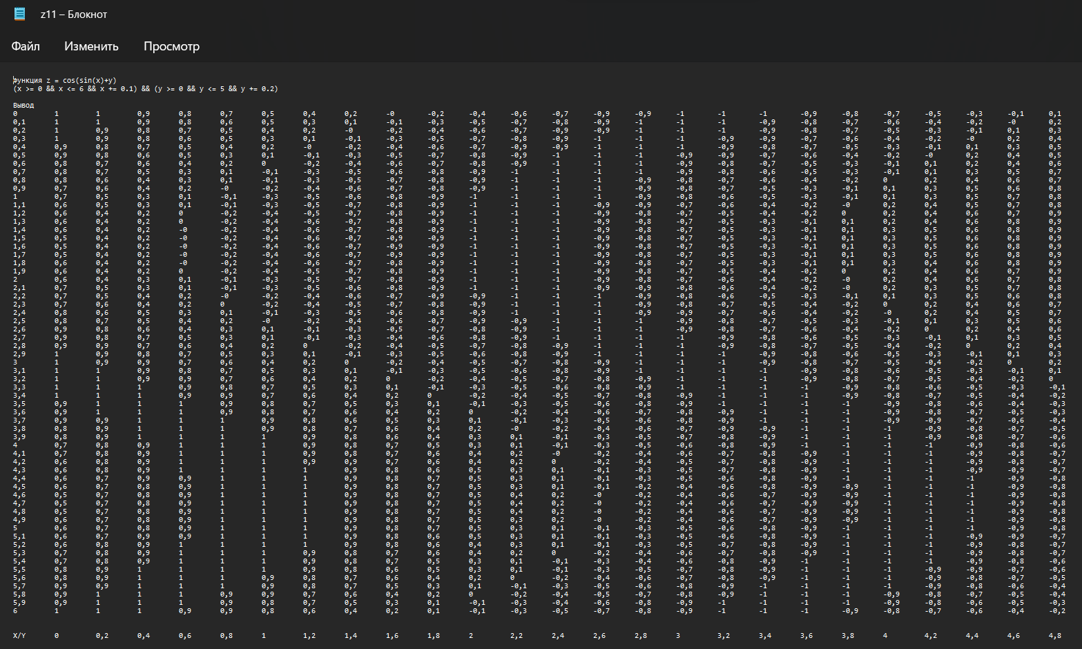

# Задание 12

## 12.1. Постановка задачи

Переделать программу задания 12 лабораторной работы 9 по работе с регулярными выражениями. Дан файл с текстом, применить анализ и редактирование текст файла с использованием ранее написанного алгоритма форматирования текста. Записать отредактированный текст в файл после исходного текста через пустую строку и заголовок.

## 12.2. Решение задачи, код программы

import java.io.*;  
import java.util.*;  
import java.util.regex.Matcher;  
import java.util.regex.Pattern;  
public class z12 {  
 public static void main(String[] args) throws IOException {  
 String line;  
 ArrayList<Object> list = new ArrayList<>();  
 File file= new File("C:\\Users\\Мишка\\Desktop\\z12.txt");  
 FileInputStream file_In_Str = new FileInputStream(file);  
 InputStreamReader fRe=new InputStreamReader(file_In_Str);  
 BufferedReader file_BR = new BufferedReader(fRe);  
 FileOutputStream file_Out_Str = new FileOutputStream(file,true);  
 OutputStreamWriter fWr = new OutputStreamWriter(file_Out_Str);  
 BufferedWriter file_BW = new BufferedWriter(fWr);  
 file_BW.newLine();  
 String[] Patt = {"Мужской", "Женский", "край", "город", "область"};  
 String[] ZamPatt = {"М", "Ж", "кр.", "г.", "обл."};  
 Pattern pat1;  
 Matcher mat1;  
 while((line = file_BR.readLine()) != null) {  
 String[] str=line.split("\\.");  
 Collections.*addAll*(list, str);  
 }  
 file_BW.newLine();  
 String[] array = list.toArray(new String[list.size()]);  
  
 for (int i=0;i<array.length;i++){  
 for (int j=0;j<Patt.length;j++){  
 pat1=Pattern.*compile*(Patt[j]);  
 mat1=pat1.matcher(array[i]);  
 if (mat1.find()) array[i]=mat1.replaceAll(ZamPatt[j]);  
 }  
 }  
 for (String s : array) {  
 file_BW.write("\n"+s);  
 }  
 file_BW.close();  
 }  
}

## 12.3. Тестирование работы программы

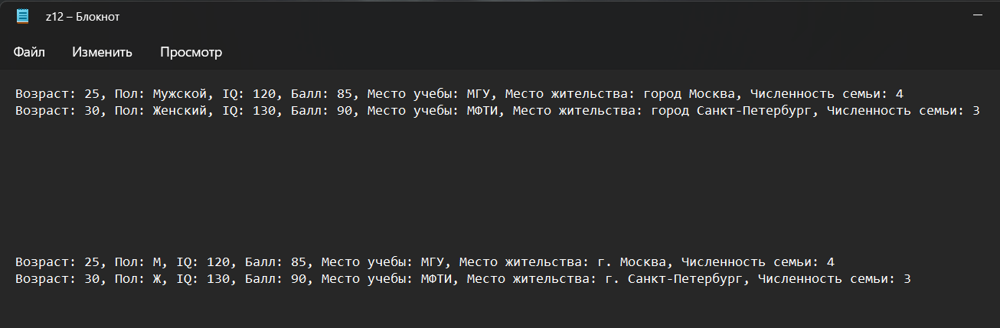

# Задание 13

## 13.1. Постановка задачи

В первом файле хранится k матриц размерности m ×n, во втором – k матриц размерности n ×1. Перемножить матрицы из первого и второго файла. Записать третий файл в виде компонент структуры, где каждая компонента содержит три матрицы: первая размерности m ×n из первого файла; вторая размерности n ×1 из второго файла; третья, матрица размерности m ×1, результат произведения. Вывести на экран содержимое всех файлов.

## 13.2. Решение задачи, код программы

import java.io.BufferedReader;  
import java.io.FileReader;  
import java.io.FileWriter;  
import java.io.IOException;  
import java.io.BufferedWriter;  
public class z13 {  
 public static void main(String[] args) {  
 int k = 3;  
 int n = 2;  
 int m = 3;  
 double[][][] matrices = *readMatricesFromFile*("C:\\Users\\Мишка\\Desktop\\z13_1.txt", k, n, m);  
 double[][] matrices1 = *readMatricesFromFile1*("C:\\Users\\Мишка\\Desktop\\z13_2.txt", k, n);  
 String filePath = "C:\\Users\\Мишка\\Desktop\\z13_3.txt";  
 for (int i = 0; i < k; i++) {  
 System.*out*.println("Матрица " + (i + 1) + ":");  
 for (int j = 0; j < n; j++) {  
 for (int l = 0; l < m; l++) {  
 System.*out*.print(matrices[i][j][l] + " ");  
 }  
 System.*out*.println();  
 }  
 System.*out*.println();  
 System.*out*.println("Матрица " + (i + 1) + ":");  
 for (int j = 0; j < n; j++) {  
 System.*out*.println(matrices1[i][j]);  
 }  
 System.*out*.println();  
 }  
 for (int i = 0; i < k; i++) {  
 double[][] vspom = new double[n][m];  
 double[] vspom2 = new double[n];  
 for (int j = 0; j < n; j++) {  
 for (int l = 0; l < m; l++) {  
 vspom[j][l] = matrices[i][j][l];  
 }  
 vspom2[j] = matrices1[i][j];  
 }  
 System.*out*.println("Умножение матрицы " + (i + 1) + " из первого файла и матрицы " + (i + 1) + " из второго файла:");  
 double[] matrixesitog =*multiplyMatrices*(vspom,vspom2);  
 *writeArrayToFile*(matrixesitog, filePath);  
 System.*out*.println("Матрица успешно записана в файл.");  
 for (int p = 0; p < matrixesitog.length; p++) {  
 System.*out*.println(matrixesitog[p]);  
 }  
 System.*out*.println();  
 }  
 }  
 public static void writeArrayToFile(double[] array, String filename) {  
 try (BufferedWriter writer = new BufferedWriter(new FileWriter(filename, true))) {  
 StringBuilder line = new StringBuilder();  
 for (double element : array) {  
 line.append(element).append("\t");  
 }  
 writer.write(line.toString().trim());  
 writer.newLine();  
 } catch (IOException e) {  
 e.printStackTrace();  
 }  
 }  
 public static double[] multiplyMatrices(double[][] matrix1, double[] matrix2) {  
 int n = matrix1.length;  
 int m = matrix1[0].length;  
 if (n != matrix2.length) {  
 throw new IllegalArgumentException("Несовместимые размерности матрицы и массива");  
 }  
 double[] result = new double[m];  
 for (int i = 0; i < m; i++) {  
 for (int j = 0; j < n; j++) {  
 result[i]+=matrix1[j][i]*matrix2[j];  
 }  
 }  
 return result;  
 }  
 public static double[][][] readMatricesFromFile(String filename, int k, int n, int m) { //чтение матриц вида n на m  
 double[][][] matrices = new double[k][n][m];  
 try (BufferedReader reader = new BufferedReader(new FileReader(filename))) {  
 String line;  
 int currentMatrix = 0;  
 int currentRow = 0;  
 while ((line = reader.readLine()) != null) {  
 String[] values = line.trim().split("\\s+");  
 for (int i = 0; i < values.length; i++) {  
 matrices[currentMatrix][currentRow][i] = Double.*parseDouble*(values[i]);  
 }  
 currentRow++;  
 if (currentRow == n) {  
 currentMatrix++;  
 currentRow = 0;  
 }  
 if (currentMatrix == k) {  
 break;  
 }  
 }  
 } catch (IOException e) {  
 e.printStackTrace();  
 }  
 return matrices;  
 }  
 public static double[][] readMatricesFromFile1(String filename, int k, int n) {  
 double[][] matrices1 = new double[k][n];  
 try (BufferedReader reader = new BufferedReader(new FileReader(filename))) {  
 String line;  
 int currentMatrix = 0;  
 int currentRow = 0;  
  
 while ((line = reader.readLine()) != null) {  
 double value = Double.*parseDouble*(line.trim());  
 matrices1[currentMatrix][currentRow] = value;  
 currentRow++;  
 if (currentRow == n) {  
 currentMatrix++;  
 currentRow = 0;  
 }  
 if (currentMatrix == k) {  
 break;  
 }  
 }  
 } catch (IOException e) {  
 e.printStackTrace();  
 }  
 return matrices1;  
 }  
}

## 13.3. Тестирование работы программы

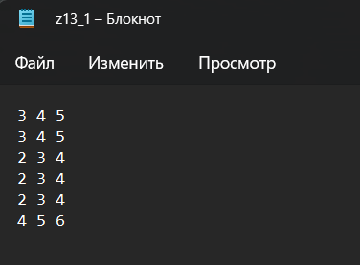

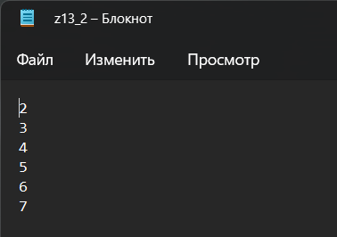

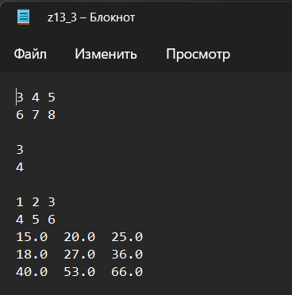

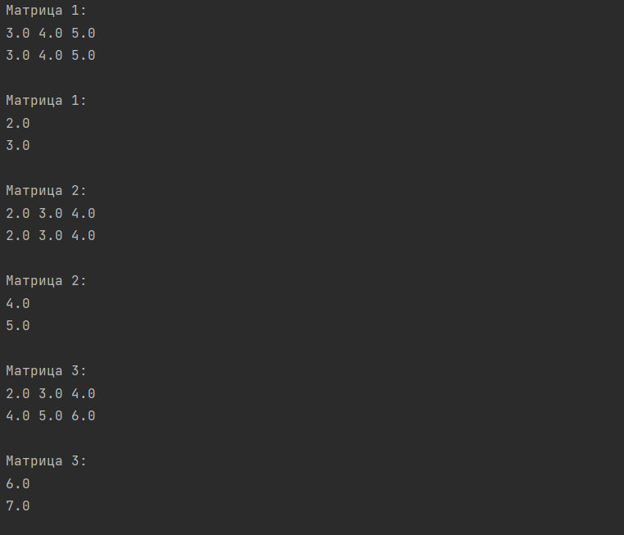

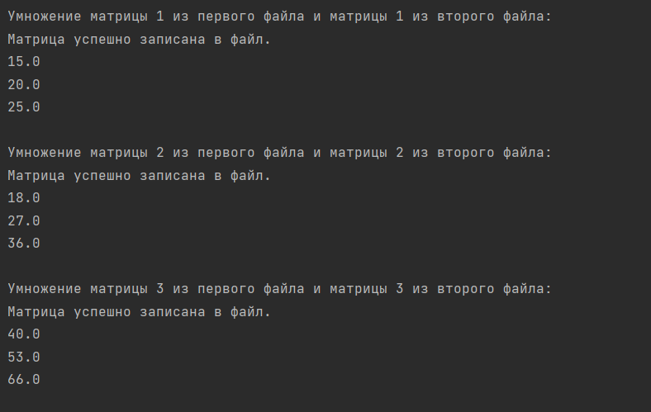

# Задание 14

## 14.1. Постановка задачи

Дан файл результатов исследования (листинг натурного эксперимента, результаты численного решения задачи и т.п.). Выполнить анализ данных: 1. Найти максимальное, минимальное и среднее значение параметров по столбцу; 2. Отклонение каждого значения параметра от среднего.

Записать данные в конец файла построчно. Сначала ответ на первый вопрос, потом ответ на 2 вопрос.

## 14.2. Решение задачи, код программы

import java.io.BufferedReader;  
import java.io.FileReader;  
import java.io.FileWriter;  
import java.io.IOException;  
import java.util.ArrayList;  
import java.util.List;  
public class z14 {  
 public static void main(String[] args) throws IOException {  
 String filename = "C:\\Users\\Мишка\\Desktop\\Variant_5,15.txt";  
 List<List<Double>> data = new ArrayList<>();  
 BufferedReader fread = new BufferedReader(new FileReader(filename));  
 String line;  
 boolean flag = false;  
 while ((line = fread.readLine()) != null) {  
 if (line.contains("UX")) {  
 flag = true;  
 continue;  
 }  
 if (flag) {  
 String[] correct = fread.readLine().split("-0\\.");  
 for (int i = 1; i < correct.length; i++) {  
 correct[i] = "\\s-0." + correct[i];  
 }  
 String s = *getString*(correct).replaceFirst("\\s+", "");  
 String[] values = s.trim().split("\\s+");  
 List<Double> row = new ArrayList<>();  
 for (int i = 1; i < values.length; i++) {  
 row.add(Double.*parseDouble*(values[i]));  
 }  
 data.add(row);  
 }  
 }  
 fread.close();  
 List<Double> maxValues = new ArrayList<>();  
 List<Double> minValues = new ArrayList<>();  
 List<Double> avgValues = new ArrayList<>();  
 List<List<Double>> deviations = new ArrayList<>();  
 for (int i = 0; i < data.get(0).size(); i++) {  
 double max = Double.*MIN_VALUE*;  
 double min = Double.*MAX_VALUE*;  
 double sum = 0;  
 for (List<Double> row : data) {  
 double value = row.get(i);  
 max = Math.*max*(max, value);  
 min = Math.*min*(min, value);  
 sum += value;  
 }  
 double avg = sum / data.size();  
 maxValues.add(max);  
 minValues.add(min);  
 avgValues.add(avg);  
 List<Double> deviation = new ArrayList<>();  
 for (List<Double> row : data) {  
 deviation.add(row.get(i) - avg);  
 }  
 deviations.add(deviation);  
 }  
 FileWriter fwr = new FileWriter(filename, true);  
 fwr.write("\nМаксимальные значения: " + maxValues.toString() + "\n");  
 fwr.write("Минимальные значения: " + minValues.toString() + "\n");  
 fwr.write("Средние значения: " + avgValues.toString() + "\n");  
 fwr.write("Отклонения:\n");  
 for (List<Double> deviation : deviations) {  
 fwr.write(deviation.toString() + "\n");  
 }  
 fwr.flush();  
 fwr.close();  
 }  
 public static String getString(String[] mas) {  
 StringBuilder stringBuilder = new StringBuilder();  
 for (int i = 0; i < mas.length; i++) {  
 stringBuilder.append(mas[i]);  
 }  
 return stringBuilder.toString();  
 }  
}

## 14.3. Тестирование работы программы

Не работает